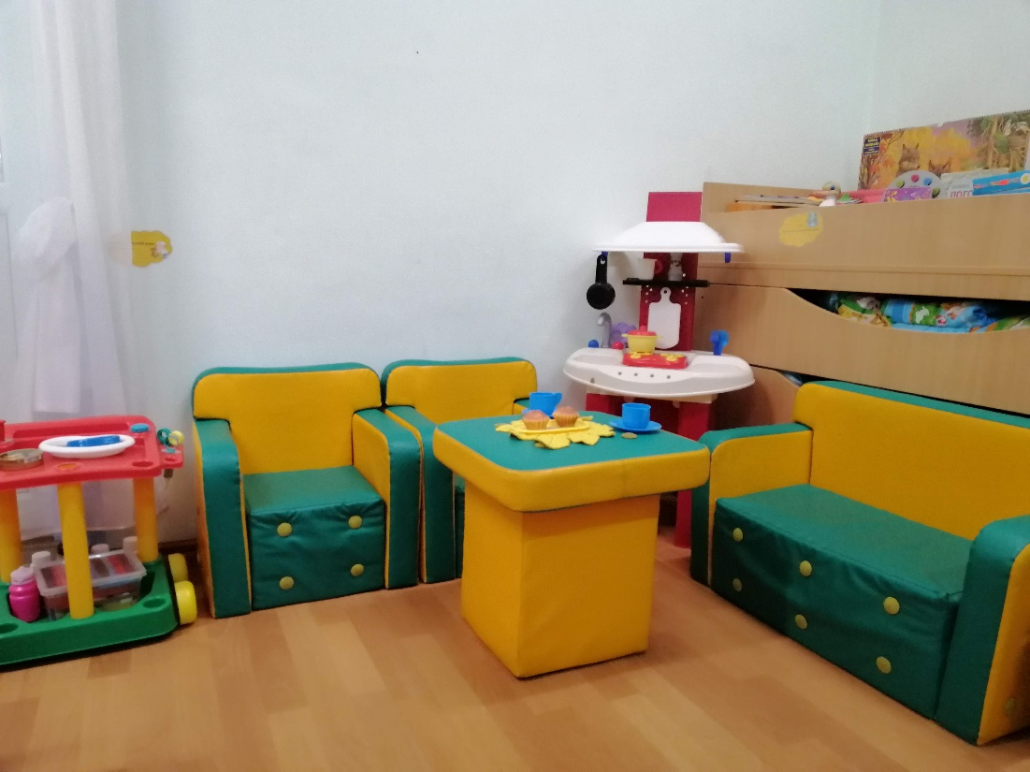
ГРУППА КОМПЕНСИРУЮЩЕЙ НАПРАВЛЕННОСТИ №1
ДЛЯ ДЕТЕЙ С ОВЗ

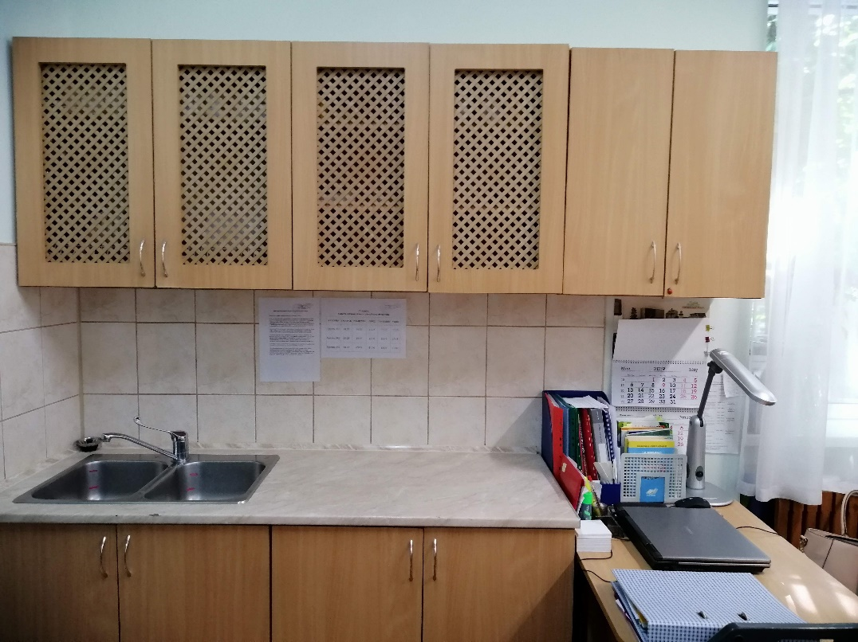
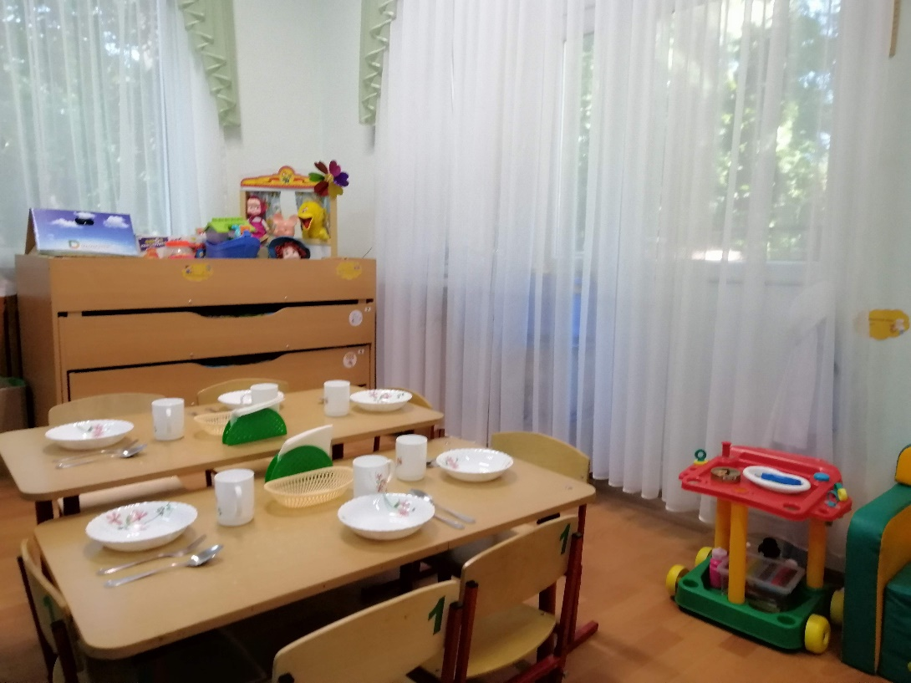

- Пирамида большая
- Пирамидки средние
- Домик с шариками «Прокати в воротца»
- Домики с вкладышами и ключами
- Кубик с вкладышами «Геометрические фигуры»
- Кубики «Сложи узор»
- Цифры на магнитах
- Игра «Лабиринт - головоломка»
- Палочки Кюизенера
- Блоки Денеша
- Игра дидактическая «Вкладыши» (мисочки)
- Игра дидактическая «Бусы»
- Игра дидактическая «Сложи квадрат» №1
- Игра дидактическая «Шнуровка»
- Игра дидактическая «Трафареты для малышей»
- Игра дидактическая «Головоломка»
- Игра дидактическая «Ребусы»
- Игра дидактическая «Почемучка»
- Игра дидактическая «Четвертый лишний»
- Игра дидактическая «Сложи узор из счетных палочек»
- Игра дидактическая «Домик с окошками»
- Игра дидактическая «Цифры»
- Игра дидактическая «Веселая считалочка»
- Игра дидактическая «Геометрический ларчик»
- Дидактический и раздаточный материал по математическому развитию.
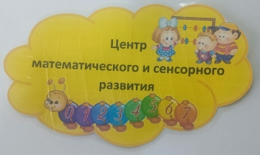
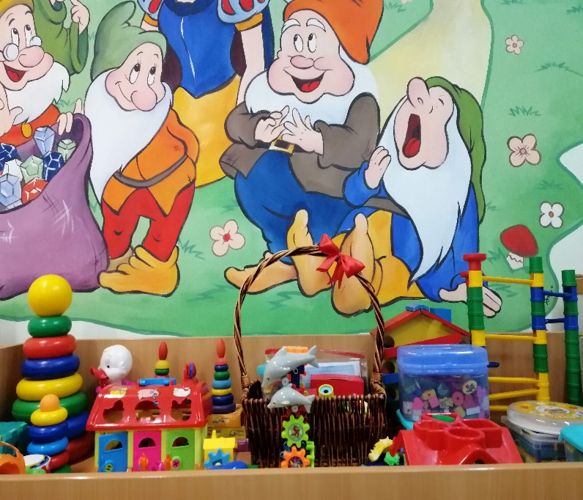

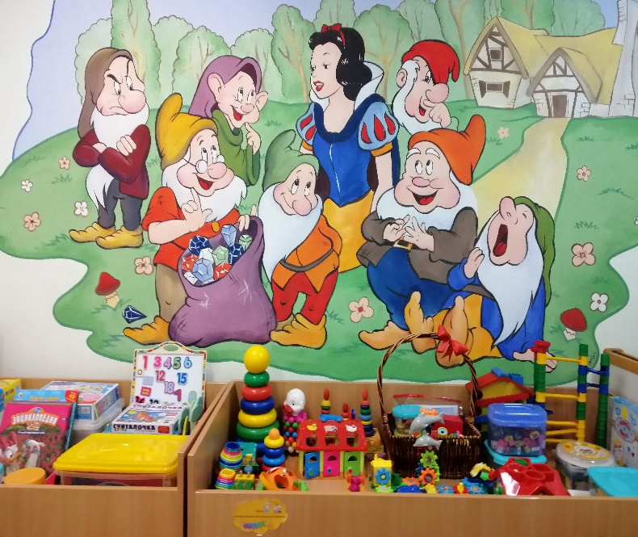
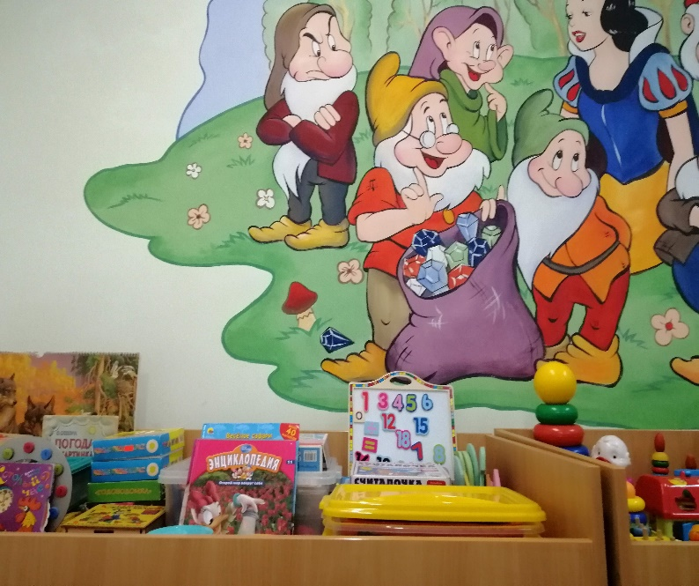

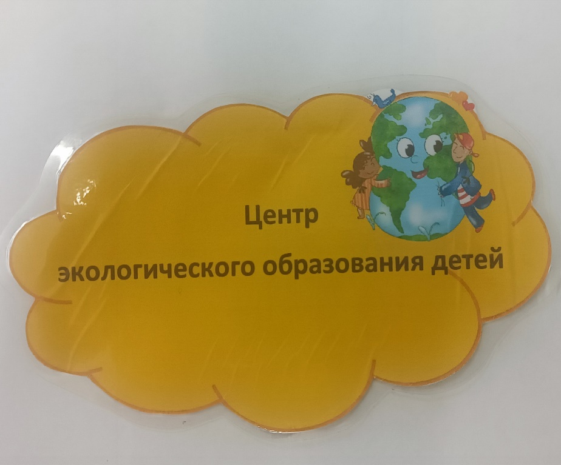
- Набор муляжей «Овощи фрукты»
- Набор «Домашние животные»
- Набор «Насекомые и их знакомые»
- Набор животных «Зоопарк»
- Игра дидактическая «Животные и их детеныши»
- Игра дидактическая «Кто, где живет?» часть 2
- Электронная игра плакат «Зоопарк»
- Игры с вкладышами «Фрукты»
- Игры с вкладышами «Фрукты 2»
- Игры с вкладышами «Яблонька»
- Игры с вкладышами «Собери уточку»
- Логическое домино «Животные»
- Домино «Домашние любимцы»
- Настольно-печатная игра «Парные картинки» (овощи, фрукты)
- Демонстрационные карточки «Птицы»
- Альбом «Домашние животные»
- Демонстрационный материал «Дикие животные»
- Демонстрационный материал «Овощи, фрукты»
- Демонстрационный материал «Как устроен человек»

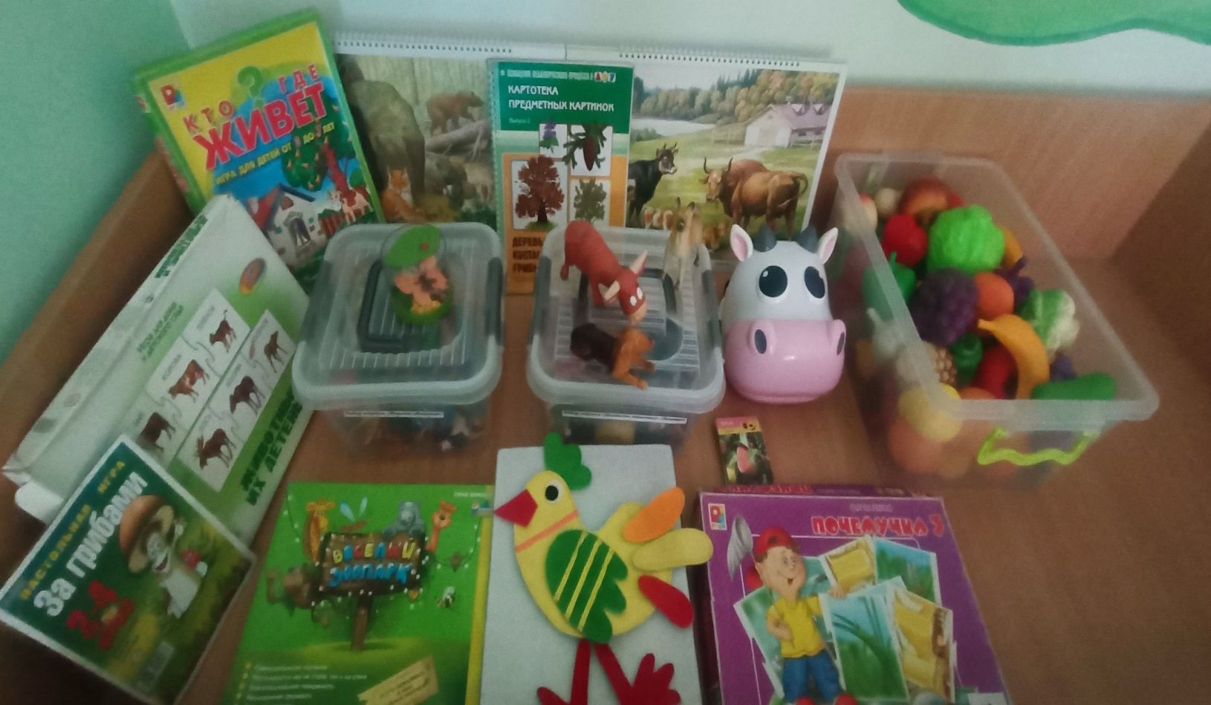

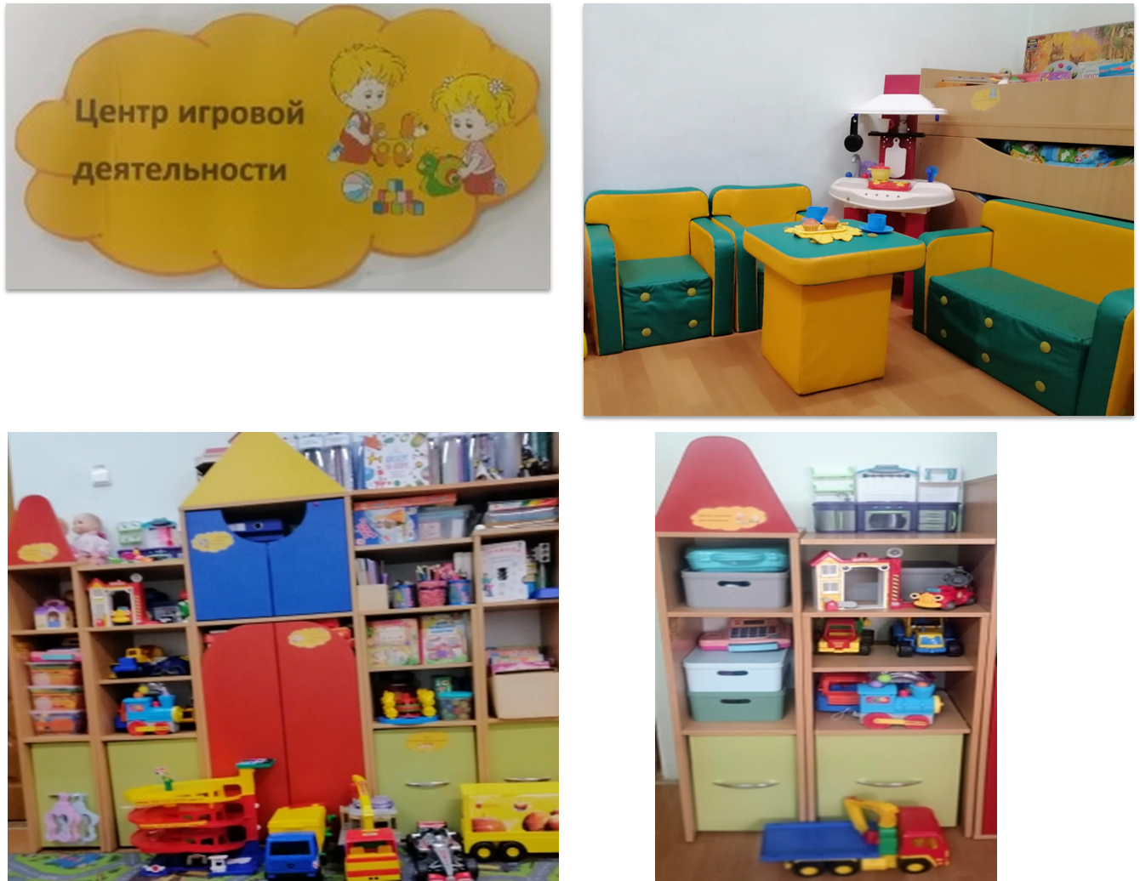
1. Мягкий детский уголок (3 предмета)
2. Кухня большая с набором посуды (8 предметов)
Игрушки для девочек:
1. Кровать кукольная с набором постельного белья
2. Коляска детская
3. Куклы большие с комплектом сменной одежды
4. Куклы средние
5. Куклы маленькие «пупсы»
6. Кухня маленькая с набором посуды и продуктов
7. Набор кукольной посуды
8. Варочная поверхность детская
9. Касса магазина детская с корзиной и набором продуктов
10. Утюг пластмассовый детский
Игрушки для мальчиков:
1. Машина средняя «мусоровоз»
2. Машина средняя «грейдер»
3. Машина средняя «грузовик»
4. Машина средняя «джип»
5. Паровоз с шариками
6. Машинка маленькая «Грузовик»
7. Машина пожарная с пожарной частью
8. Машины маленькие Сюжетно-ролевые игры:
1. «Мы моряки»
2. «В путешествие на самолете»
3. «Наш друг светофор»
4. «Веселые поварята»
5 «Магазин продуктов»

- Мы моряки»
- «В путешествие на самолете»
- «Наш друг светофор»
- «Магазин продуктов»
- «Веселые поварята»

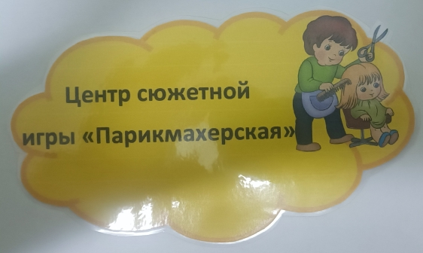

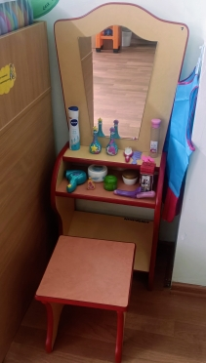

1. Уголок детский ««Салон красоты» (2 предмета)
2. Атрибуты и набор инструментов для игры «Парикмахерская»

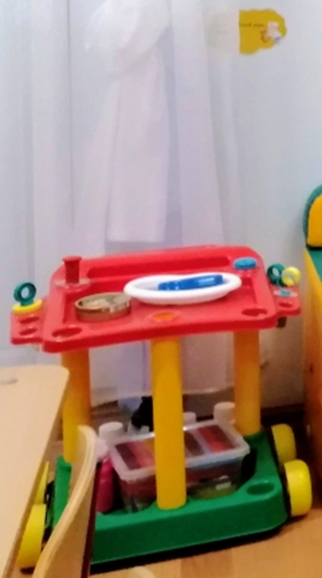

- Медицинский манипуляционный столик на колесиках детский.
- Атрибуты и набор инструментов для игры «Поликлиника»

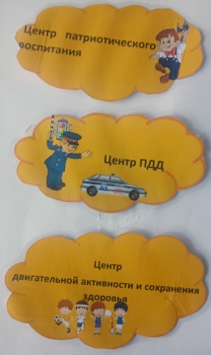
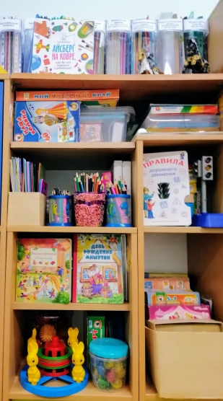

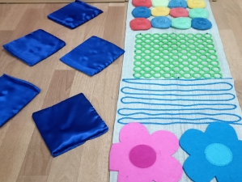
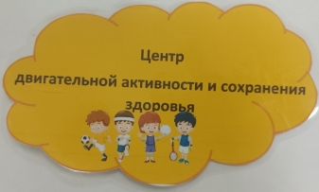
- Дорожка массажная ортопедическая
- Дорожка «Здоровье»
- Мячи большие
- Мячи средние
- Мячи маленькие для метания
- Скакалки
- Обручи
- Шарики «Су-Джок»
- Шарики «Ежики»
- Канат
- «Кольцеброс»
- «Лошадки»
- «Крокет»
Подвижные игры:
- «Кот и мыши»
- «Воробушки и автомобиль»
- «Караси и щука»
- «Поезд»
- «Наседка и цыплята»
- «У медведя во бору»
- «Совушка»
- Настольно-печатная игра «Спорт»
- Настольно-печатная игра «Парные картинки» (виды спорта)

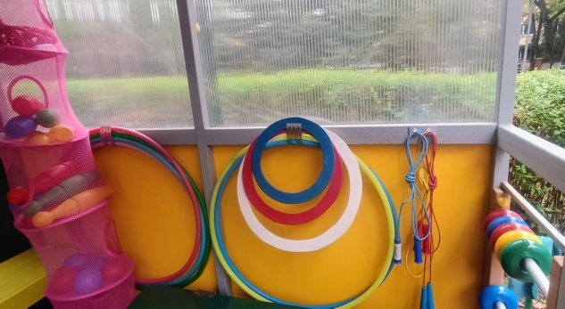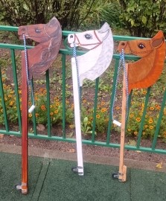
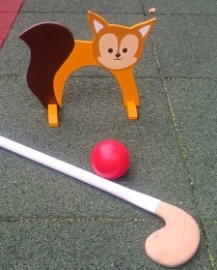
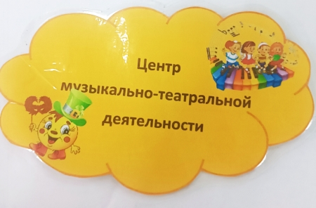

- Музыкальный центр
- Ширма деревянная
- Ширма картонная с набором декораций
- Куклы БИ-БА-Бо сказка «Репка»
- Настольный театр «3 поросенка»
- Настольный театр «Репка»
- Настольный театр «Маша и Медведь»
- Набор масок
- Лото «Маша и медведь»
- Лото «У сказки в гостях»

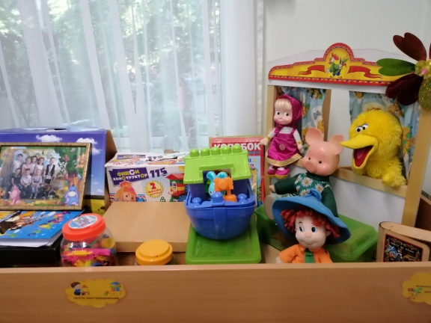
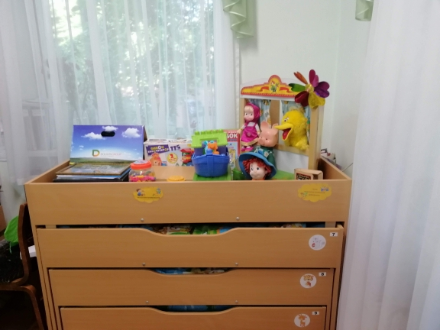

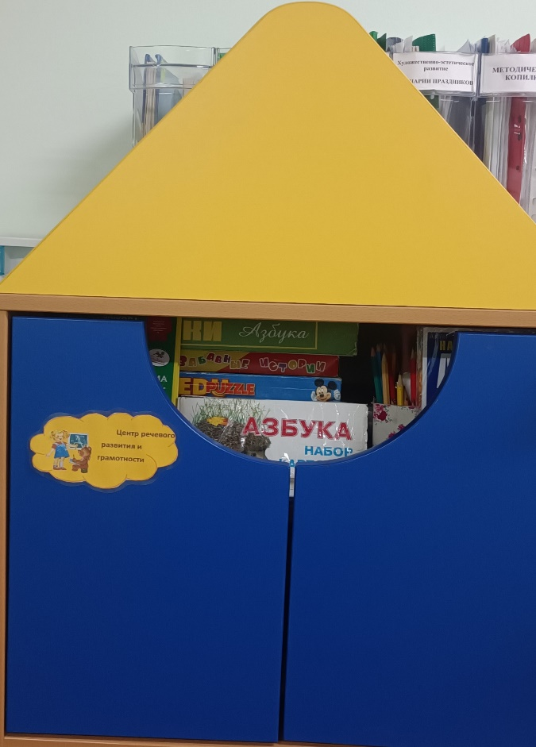
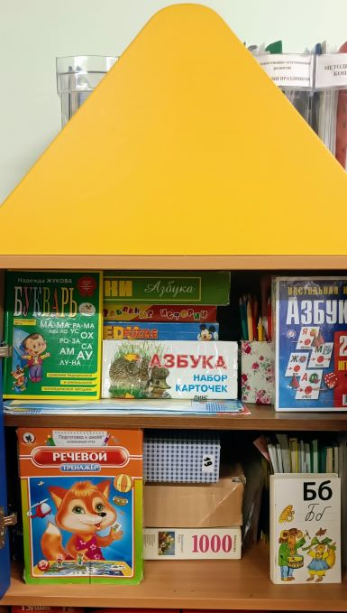
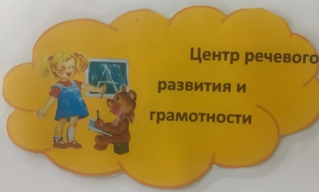
- Дорожка массажная ортопедическая
- Дорожка «Здоровье»
- Мячи большие
- Мячи средние
- Мячи маленькие для метания
- Скакалки
- Обручи
- Шарики «Су-Джок»
- Шарики «Ежики»
- Канат
Подвижные игры:
- «Кот и мыши»
- «Воробушки и автомобиль»
- «Караси и щука»
- «Поезд»
- «Наседка и цыплята»
- «У медведя во бору»
- «Совушка»
- Настольно-печатная игра «Спорт»
- Настольно-печатная игра «Парные картинки» (виды спорта)

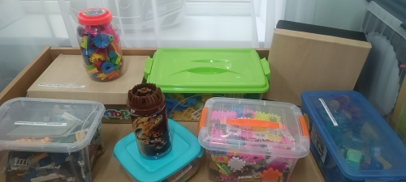
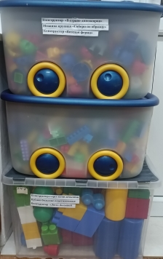

Конструктивные игры:
- Конструктор типа «лего» большой
- Конструктор типа «лего» средний
- Конструктор типа «лего» маленький
- Кубики большие пластмассовые
- Конструктор с круглыми деталями пластмассовый
- Конструктор блочный «Зоопарк» с набором животных
- Конструктор деревянный
- Конструктор магнитный маленький
- Конструктор в банке «Blok set»
- Игра дидактическая «Веселый конструктор»
ЦЕНТР
КОНСТРУКТИВНО –МОДЕЛЬНОЙ
ДЕЯТЕЛЬНОСТИ

Список методической литературы:
- План-программа образовательно-воспитательной работы в детском саду
- Комплексная диагностика уровней освоения программы Подготовительная группа «Детство» Н.Б.Вершина
- Социализация
- О портретной живописи детям Н. А. Курочкина
- Рабочая программа воспитателя разновозрастных групп
- Рабочая программы воспитателя. Вторая младшая группа
- Рабочая программы воспитателя. Средняя группа
- Рабочая программы воспитателя. Старшая группа
- Комплексно - тематическое планирование. Средняя группа
- Е.А. Мартынова
- Планирование комплексных занятий З.А. Ефанова
- «Математика — это интересно» З.А. Михайлова И.Н. Чеплашкина
- «Предматематические игры для детей младшего дошкольного возраста» З.А. Михайлова И.Н. Чеплашкина
- Методика обучения дошкольников математике И.И. Целищева
- М.Д. Большакова
- «Безопасность» Н.Н. Авдеева О.Л. Князева Р.Б. Стеркина
- «Добро пожаловать в экологию» О.А. Воронкевич
- Занятия по формированию экологических представлений в
- средней группе д/с О.А. Соломенникова
- «Изобразительная деятельность в д/с.» Средняя группа И.А. Лыкова
- «Изобразительная деятельность в д/с». Старшая группа И.А. Лыкова
- ДЦП «Конструктивная деятельность детей» С.В. Коноваленко
- «Конспекты занятий в старшей группе» В.Н. Волчкова
- Н.В. Степанова (Развитие речи)
- «Конспекты занятий в старшей группе» В.Н. Волчкова
- Н.В. Степанова (ИЗО)
- «Конспекты занятий в старшей группе» В.Н. Волчкова
- Н.В. Степанова (Математика)
- «Конспекты занятий в старшей группе» В.Н. Волчкова
- Н.В. Степанова (Экология)
- Комплексные занятия в средней группе д/с Т.М. Бондаренко
- Комплексные занятия в подготовительной группе д/с Т.М. Бондаренко
- Комплексные занятия в старшей группе д/с Т.М. Бондаренко
- Конспекты занятий в средней группе д/с Н.А. Карпухина
- Комплексные занятия с детьми среднего и старшего возраста
- О.Ф. Горбатенко
- Прогулки в д/с. Старшая подготовительная группа И.В. Кравченко Т.Л. Долгова
- Математика в д/с В.П. Новикова. Конспекты занятий с детьми 6-7лет
- «Развивающие занятия с палочками Кюизенера» В.П. Новикова Л.И. Тихонова
Дидактические материалы:
- Тестовые задания для детей 5-7 лет «Готов ли ты к школе?» Математика
- Тестовые задания для детей 5-7 лет «Готов ли ты к школе?» Обучение грамоте
- Тестовые задания для детей 5-7 лет «Готов ли ты к школе?» Чтение
- Тестовые задания для детей 5-7 лет «Готов ли ты к школе?» Развитие речи
- Школа семи гномов. Форма и цвет
- Школа семи гномов. Мой дом
- Школа семи гномов. Время и пространство
- Дидактический материал по математике «Увлекательный счет»
- Игра дидактическая «Найди различия»
- Картотека загадок о животных
- Картотека предметных картинок
- Подборка материала «Времена года»
- Лото «Из чего мы сделаны?»
- Путешествие в мир окружающих предметов Ю.Н. Кислякова
- Паучки и насекомые (книга с наклейками)
- Тематический словарь в картинках «Я и мое тело»
- Тематический словарь в картинках «Овощи - фрукты»
- Тематический словарь в картинках «Птицы»
- Тематический словарь в картинках «Дикие животные»
- Тематический словарь в картинках «Дикие звери и птицы жарких и холодных стран»
- Тематический словарь в картинках «Транспорт»
- Тематический словарь в картинках «Одежда, обувь, головные уборы»
- Тематический словарь в картинках «Перелетные и зимующие птицы России»
- Тематический словарь в картинках «Посуда, продукты питания»
- Тематический словарь в картинках «Электробытовая техника»
- Тематический словарь в картинках «Современные профессии»
- Тематический словарь в картинках «Цветы, деревья»
- Тематический словарь в картинках «Насекомые, земноводные»
- Тематический словарь в картинках «Ягоды, грибы»
- Тематический словарь в картинках «Город, улица, дом, квартира, мебель»
Демонстрационный материал:
- Космос
- Птицы
- Демонстрационный материал «Домашние животные»
- Демонстрационный материал «Дикие животные»
- Демонстрационный материал по математике Е.В. Колесникова
- Демонстрационный материал «Овощи, фрукты»
- Демонстрационный материал «Математика для детей 4-5 лет»
- Демонстрационный материал «Решение примера»
- Демонстрационный материал «Как устроен человек»

